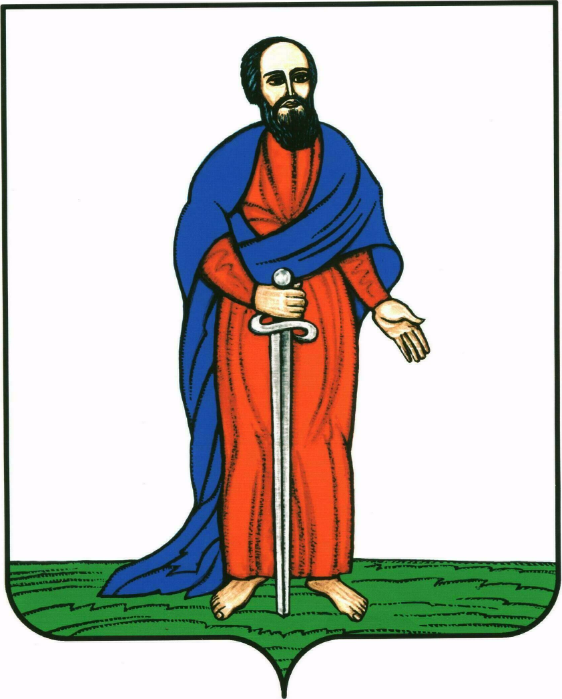

АДМИНИСТРАЦИЯ ГОРОДСКОГО ПОСЕЛЕНИЯ -

ГОРОД ПАВЛОВСК

ПАВЛОВСКОГО МУНИЦИПАЛЬНОГО РАЙОНА

ВОРОНЕЖСКОЙ ОБЛАСТИ

ПОСТАНОВЛЕНИЕ

от 07.12.2020 г. № 453
г. Павловск
Об установлении места временного складирования снега в зимний период 2020-2021 г.г. в границах городского поселения – город Павловск

В связи с наступлением зимнего периода и необходимостью проведения работ по уборке снега с территории дорог, тротуаров, площадей, скверов в пределах городского поселения – город Павловск, руководствуясь решением Совета народных депутатов городского поселения – город Павловск Павловского муниципального района Воронежской области от 08.11.2017 №103 «Об утверждении Правил благоустройства территории городского поселения – город Павловск Павловского муниципального района Воронежской области» (в редакции решения от 10.11.2020 № 11), п.4.12 раздела 4 СанПиН 42-128-4690-88 «Санитарные правила содержания населенных мест», п.п.4.1.3 п.4.1. раздел 4 СанПиН 2.1.5.980-00.2.1.5 «Водоотведение населенных мест, санитарная охрана водных объектов. Гигиенические требования к охране поверхностных вод. Санитарные правила и нормы», Уставом городского поселения – город Павловск, администрация городского поселения – город Павловск

ПОСТАНОВЛЯЕТ:

1. Установить место временного складирования снега в зимний период 2020-2021 г.г. в границах городского поселения – город Павловск на свободной от застройки территории южнее от дома № 28 по ул. Свободы г. Павловска в 100 метрах от жилой застройки.
2. Предприятиям, организациям и частным лицам производить складирование снега только в установленных местах, не допуская на них складирование мусора и твердых коммунальных отходов.
3. Обнародовать настоящее постановление в соответствии с Положением «О порядке опубликования (обнародования) муниципальных правовых актов органов местного самоуправления городского поселения – город Павловск».
4. Контроль за исполнением настоящего постановления возложить на заместителя главы администрации городского поселения – город Павловск Павловского муниципального района Воронежской области В.И. Комнатного.

Глава городского поселения –

город Павловск В.А. Щербаков

